|  |
| --- |
| Laboratorio de Computación  Salas A y B |
|  |

|  |  |
| --- | --- |
| Profesor: | García Morales Karina |
| Asignatura: | Fundamentos de Programación |
| Grupo: | 1121 |
| No de Práctica(s): | Primera practica |
| Integrante(s): | 1 |
|  |  |
|  |  |
|  |  |
| No. de Equipo de cómputo empleado: |  |
| Semestre: | Primer semestre |
| Fecha de entrega: | 21-08-2018 |
| Observaciones: |  |
|  |  |

CALIFICACIÓN: ________________

La computación como herramienta de trabajo del profesional de

Ingeniería.

Objetivos: Descubrir y utilizar herramientas de software que se ofrecen en Internet que permitan

realizar actividades y trabajos académicos de forma organizada y profesional a lo largo de

la vida escolar, tales como manejo de repositorios de almacenamiento y buscadores con

funciones avanzadas.

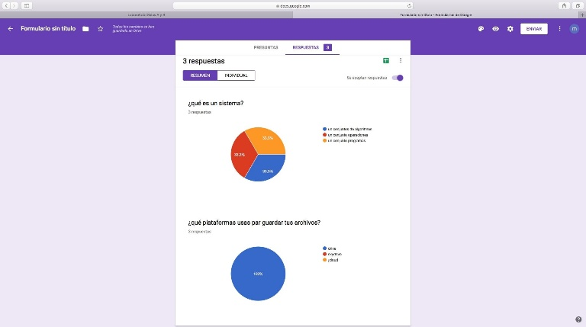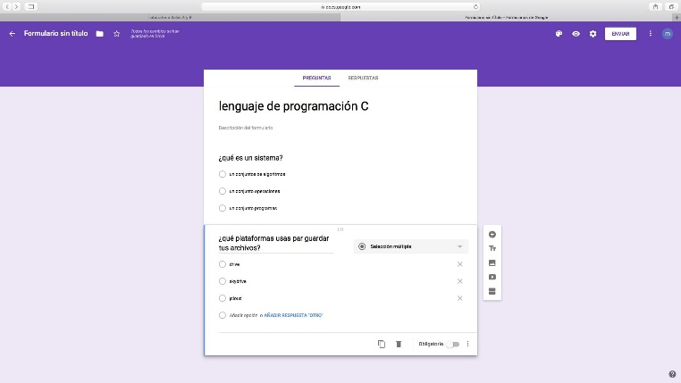 Actividades:

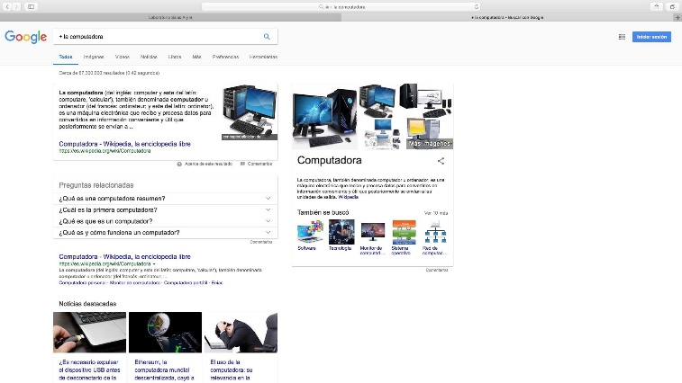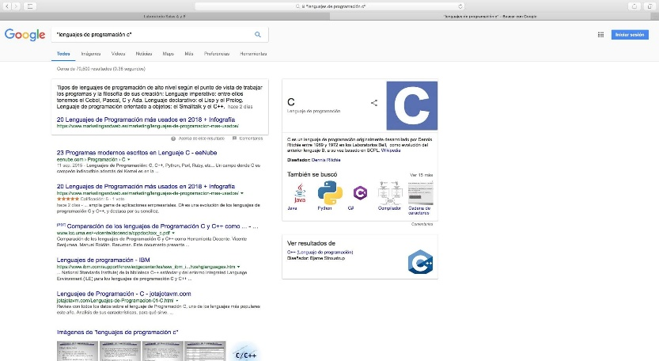

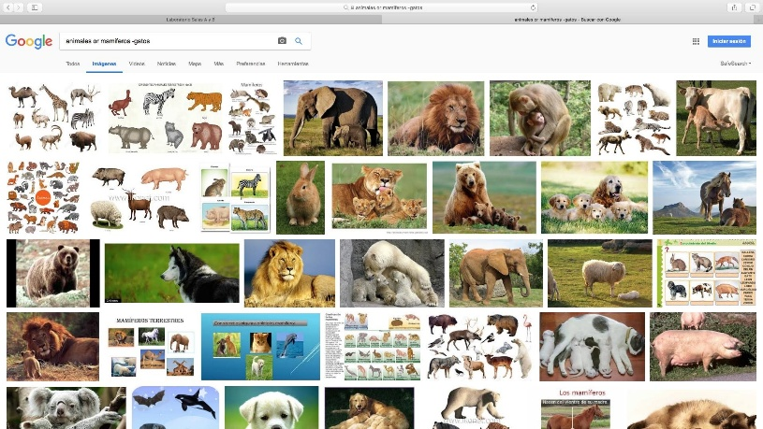

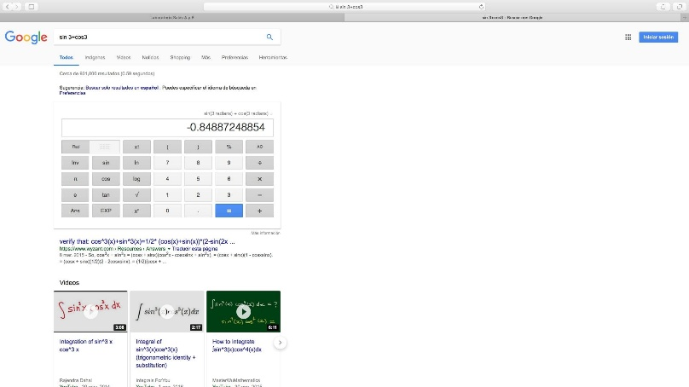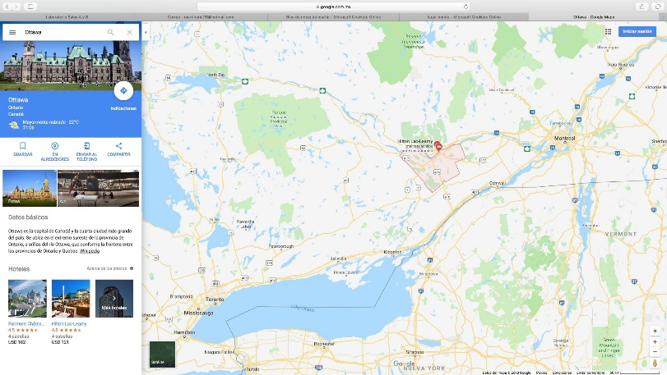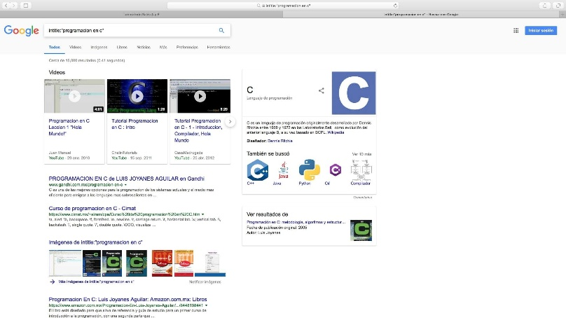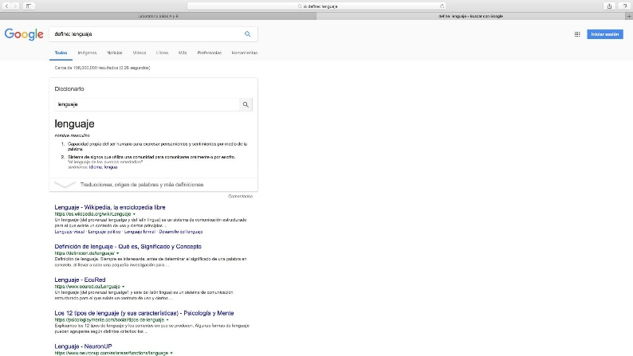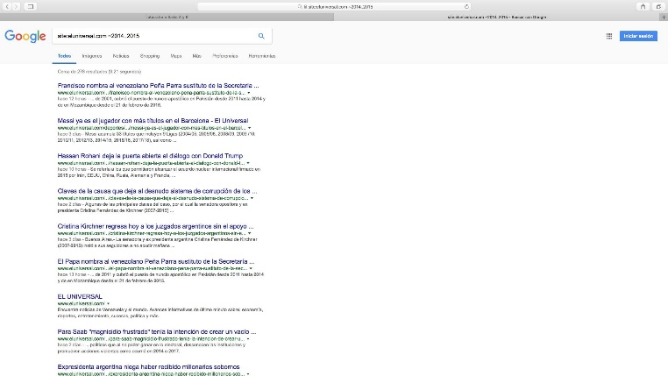

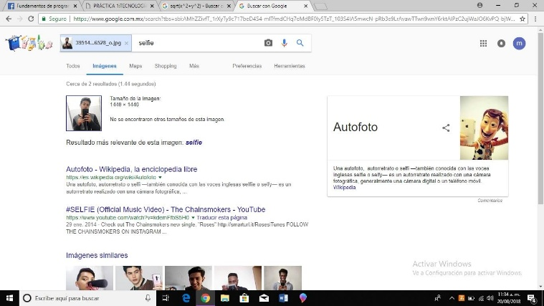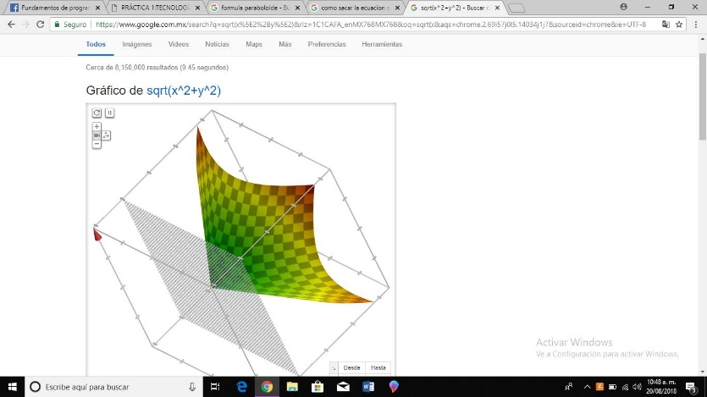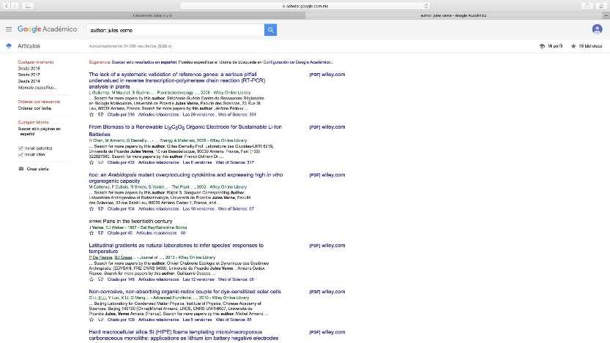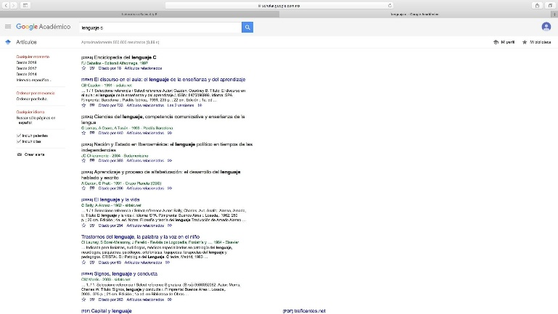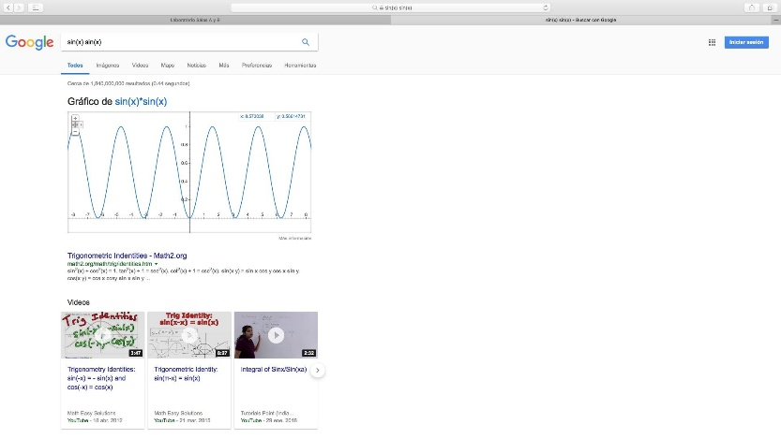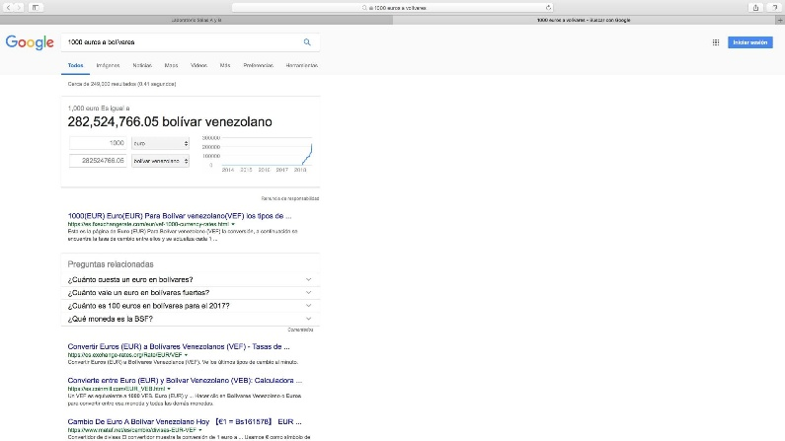

Conclusiones: Con ayuda de las herramientas de navegación se comprobó la eficacia a la hora de hacer investigaciones por internet y de una manera segura y comprobado la información.

Actividades de tarea: